Kategorie A Institutionen
Schweizer Solarpreis-Diplom 2018

Bereits seit 1999 setzt sich die Genossenschaft SpiezSolar für die Nutzung der Sonnenener- gie ein. Sie realisierte mittels Crowdfunding die Installation mehrerer Photovoltaikanlagen. Seit 2011 berät die Genossenschaft Interessenten und führt solare Informationsanlässe durch. Mit der «Aktion99» stärkte die Genossenschaft die Zusammenarbeit mit dem lokalen Gewerbe und förderte den Bau von bisher 12 weiteren PV-Anlagen. Dank dem auf Freiwilligenarbeit basieren- den Einsatz sind heute über 280 Dächer der Gemeinde Spiez mit PV-Anlagen ausgerüstet.

Genossenschaft SpiezSolar, 3700 Spiez/BE

Um eine PV-Anlage auf dem Dach des Ober- stufenschulhauses Längenstein zu installie- ren, wurde die Genossenschaft SpiezSolar im Jahre 1999 gegründet. 2012 wurde eine weitere PV-Anlage auf dem Indust- riegebäude der Garage Schneiter in Spiez mit einer Leistung von 30 kW realisiert. Es folgte eine 74 kW starke PV-Dachanlage auf der neu gebauten Bibliothek. Diese wurde 2016 mit dem ZURICH Klimapreis–Diplom ausgezeichnet. Die im Jahr 2017 erstellte PV-Anlage auf dem Vordach einer Turnhal- le überzeugte die Gemeinde Spiez derart, dass sie die PV-Anlage der Genossenschaft abkaufte.
Seit 2011 führt die Genossenschaft Informationsanlässe und Beratungen bei Privaten und Gewerbebetrieben durch. Die 188 Genossenschafter werden mit einem vierteljährlich erscheinenden Newsletter über die Aktivitäten der Genossenschaft
und Veränderungen in der Solarbranche informiert. Mit der «Aktion99», bei der PV- Anlagen und Solarzellen zu fixen Preisen angeboten wurden, stärkte die Genossen- schaft die Zusammenarbeit mit dem loka- len Solar- und Energiegewerbe. Die Aktion führte bisher zum Bau von 12 weiteren PV- Anlagen.
Über 280 Dächer der Gemeinde Spiez sind heute mit PV-Anlagen ausgerüstet. Den Solarstromanteil der Gemeinde schätzt SpiezSolar auf etwa 7%. Die Genossen- schaft strebt nun an, die 10% Schwelle möglichst bald zu erreichen. Für ihren eh- renamtlichen Einsatz verdient die Genos- senschaft SpiezSolar das Schweizer Solar- preis-Diplom 2018.
Zur Genossenschaft

1999: Gründung
1999: 7.6-kWp-PV-Anlage auf Oberstufenzentrum
2011-2013: 3 Informationsanlässe, 110 unentgeltiche Beratungen und Dachabklärungen
2012: 30-kWp-PV-Anlage auf der Garage Schneiter
2014: 74-kWp-PV-Anlage auf der Bibliothek
2017: 29.9-kWp-PV-Anlage auf dem Vordach der Turnhalle Dürrenbühl
2017: Anlass «Energiewende als Chance»
2017/2018: «Aktion 99» (Förderung der Solarenergie in Zusammenarbeit mit lokalem Gewerbe)
Ca. 2 Beratungen vor Ort pro Monat
Genossenschafter/-innen: 188 Verwaltung SpiezSolar: 10 Personen

Kontakt

Genossenschaft SpiezSolar Postfach 311, 3700 Spiez
Tel. 077 446 22 17, info@spiezsolar.ch www.spiezsolar.ch

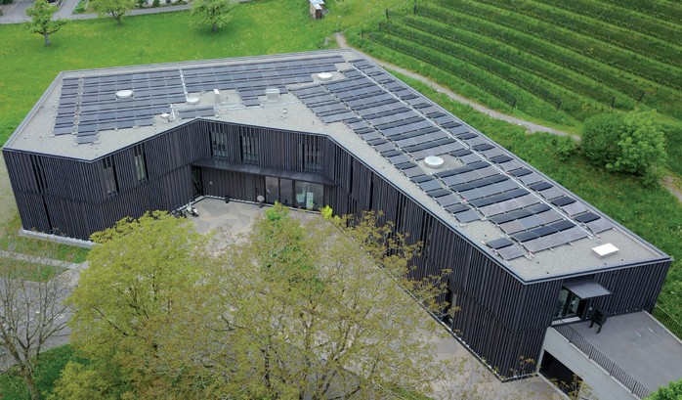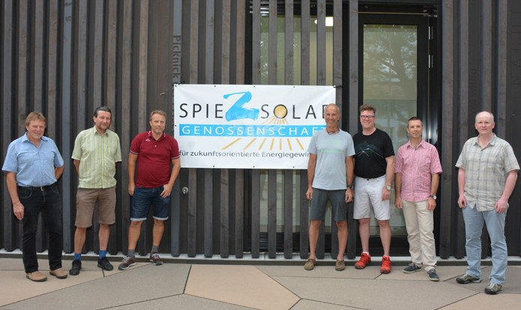
1 3

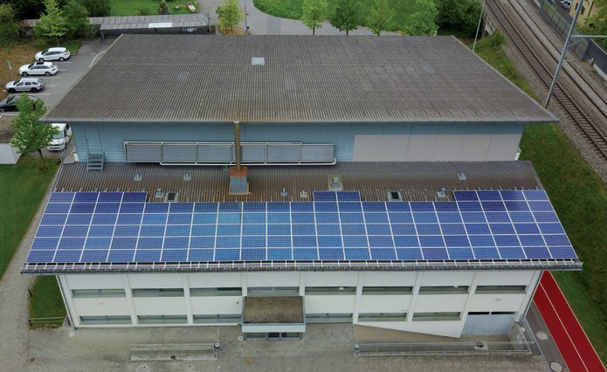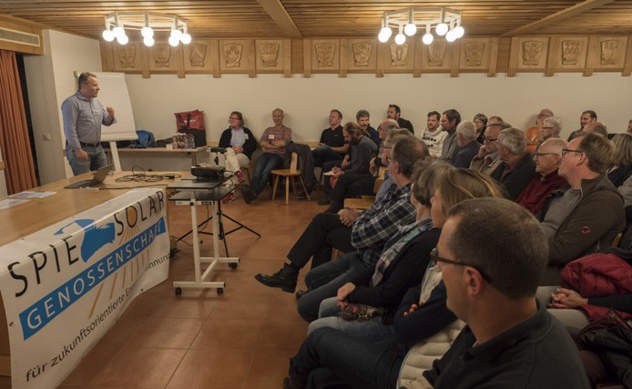
2 4

- 74-kWp-PV-Anlage auf dem Dach der Bibliothek
- Die von der Genossenschaft SpiezSolar erstellte
29.9 kW starke PV-Anlage auf dem Vordach der Turnhalle Dürrenbühl
- Verwaltungsmitglieder der Genossenschaft SpiezSolar (es fehlen drei Mitglieder)
- Informationsveranstaltung zur «Aktion99»

Schweizer Solarpreis 2018 | Prix Solaire Suisse 2018 | 19

